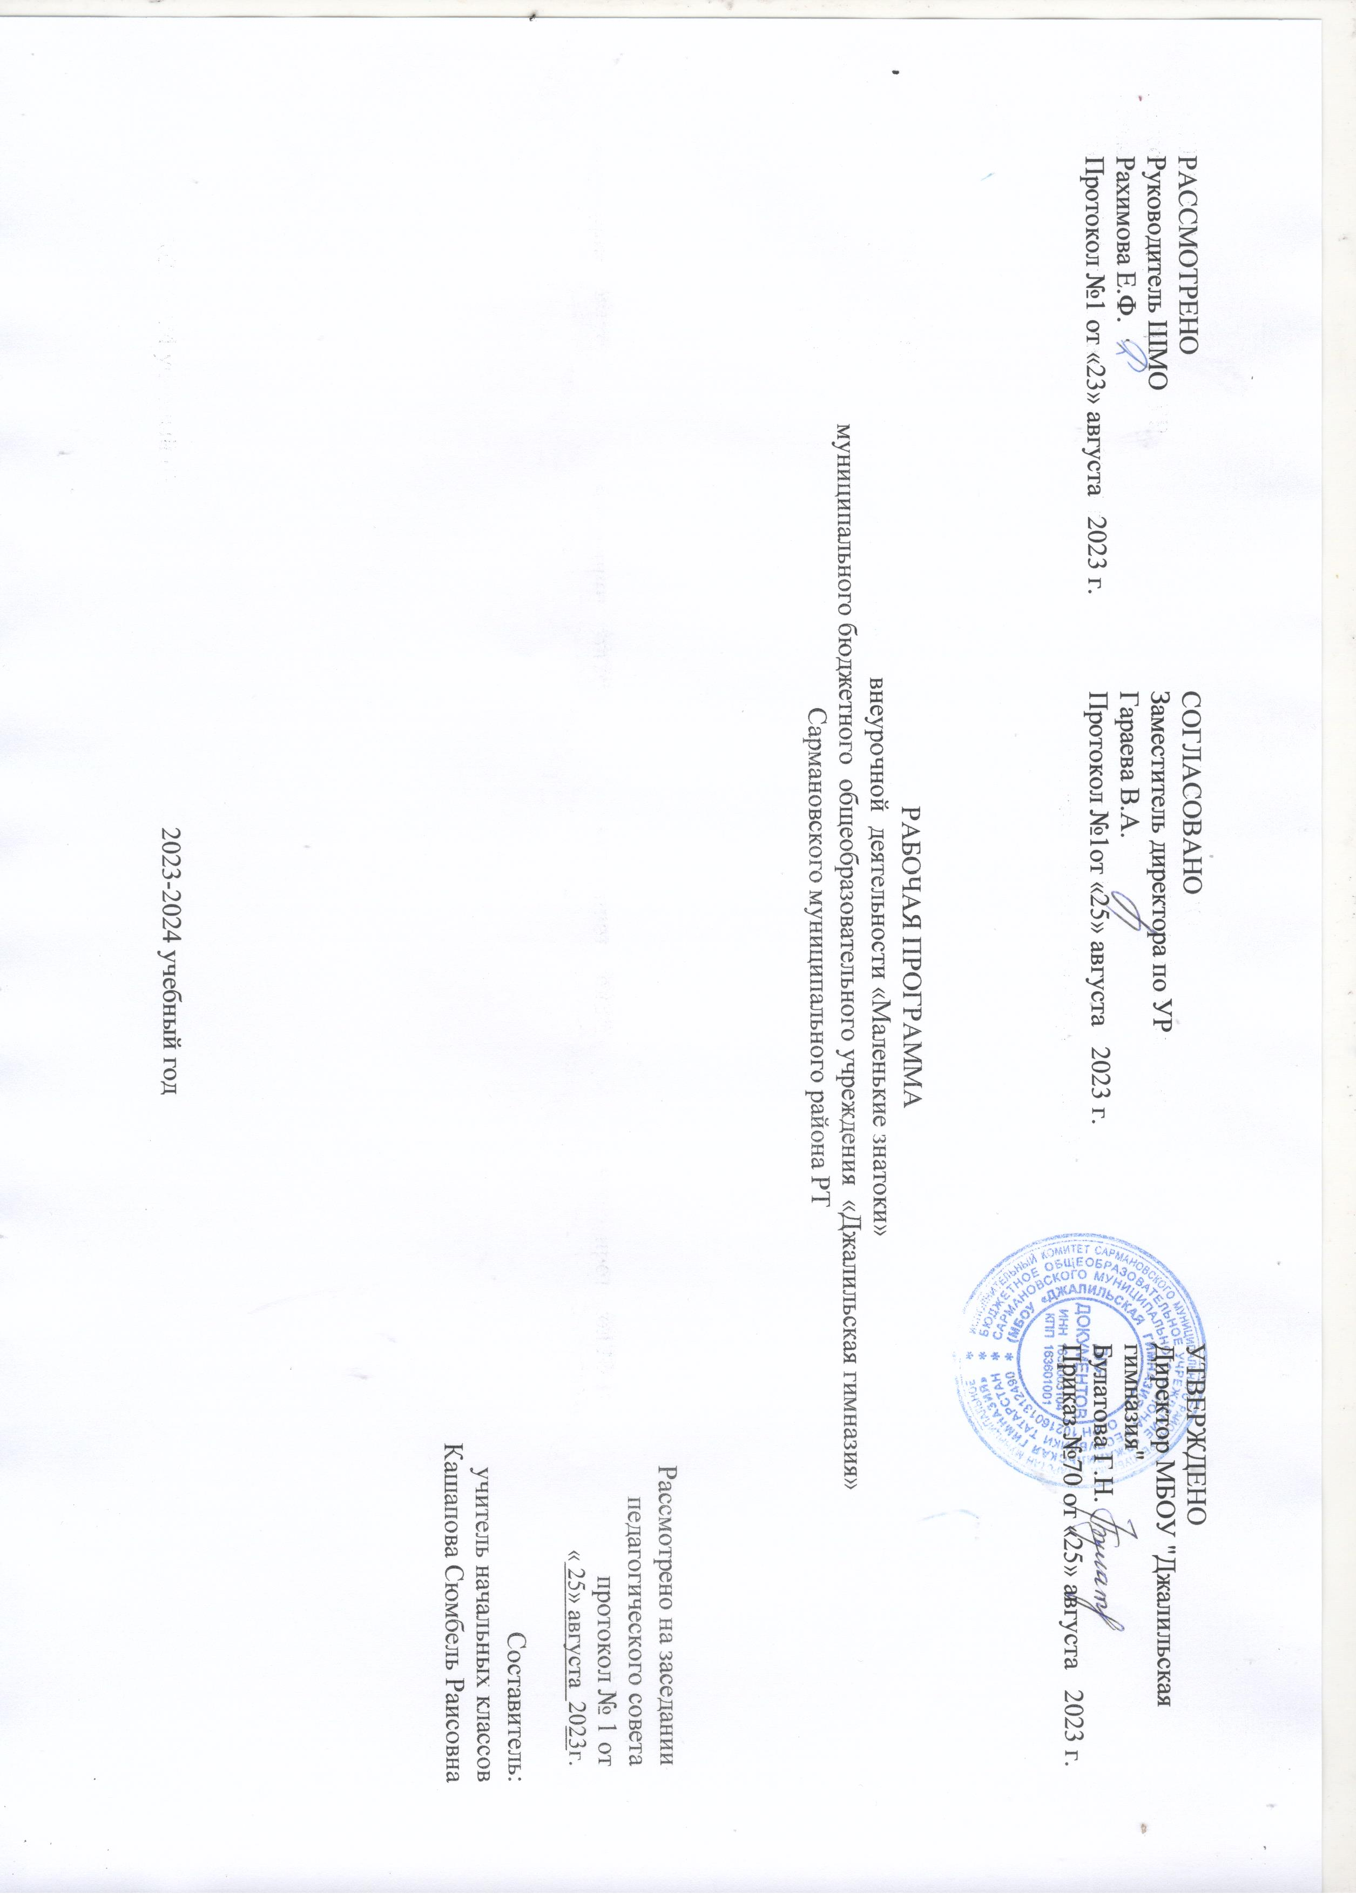
Пояснительная записка
Настоящая программа разработана на основе «Примерные программы внеурочной деятельности».
Программа соответствует федеральному государственному образовательному стандарту второго поколения и представляет собой вариант программы организации внеурочной деятельности учащихся начальных классов. Программа курса «Маленькие знатоки» реализована в рамках «Внеучебной деятельности» и в рамках работы группы продленного дня в соответствии с образовательным планом.
Актуальность программы: Одаренность — это системное, развивающееся в течение жизни качество психики, которое определяет возможность достижения человеком более высоких (необычных, незаурядных) результатов в одном или нескольких видах деятельности по сравнению с другими людьми. Одаренный ребенок — это ребенок, который выделяется яркими, очевидными, иногда выдающимися достижениями (или имеет внутренние предпосылки для таких достижений) в том или ином виде деятельности. На сегодняшний день большинство психологов признают, что уровень, качественное своеобразие и характер развития одаренности — это всегда результат сложного взаимодействия наследственности (природных задатков) и социальной среды, опосредованного деятельностью ребенка (игровой, учебной, трудовой). При этом особое значение имеют собственная активность ребенка, а также психологические механизмы саморазвития личности, лежащие в основе формирования и реализации индивидуального дарования. Никакого особого рецепта по работе с одаренными детьми нет. По своей природной сути большинство детей талантливы. Беда в том, что не все из них об этом знают. Проблема «нераскрытости» детей заключается в том, что воспитание в семье не всегда помогает раскрыться личности ребенка, а система образовательного процесса в школе не позволяет «рассмотреть» особенности каждого ребенка. Учебный процесс в общеобразовательной школе предполагает, что ребенок должен соответствовать стандарту тех требований, которые к нему предъявляются. Таким образом, многогранность и сложность явления одаренности определяет целесообразность существования разнообразных направлений, форм и методов работы с одаренными детьми. Выявление одаренных детей должно начинаться в начальной школе на основе наблюдения, изучения психологических особенностей речи, памяти, логического мышления. Работа с одаренными и способными учащимися, их поиск, выявление и развитие - одно из важнейших аспектов деятельности начальной школы. Одаренные дети имеют более высокие по сравнению с большинством интеллектуальные способности, восприимчивость к учению, творческие возможности и проявления; обладают доминирующей активной познавательной потребностью; испытывают радость от добывания знаний, умственного труда. Жажда открытия, стремление проникнуть в самые сокровенные тайны бытия рождаются еще на школьной скамье. Уже в начальной школе можно встретить таких учеников, которых не удовлетворяет работа со школьным учебником, им неинтересна работа на уроке, они ищут ответы на свои вопросы в различных областях знаний, читают словари и специальную литературу. Поэтому именно в школе важно выявить всех, кто интересуется различными областями науки и техники, помочь претворить в жизнь их планы и мечты, вывести школьников на дорогу поиска в науке, в жизни, помочь наиболее полно раскрыть свои способности. Именно на этих детей общество в первую очередь возлагает надежду при решении актуальных проблем современной цивилизации, именно их интеллектуальные способности являются залогом прогресса в любой сфере жизни. Таким образом, поддержать и развить индивидуальность ребенка, не растерять, не затормозить рост его способностей - это особо значимая задача обучения одаренных детей. Наиболее характерной чертой одаренных детей, отмечаемой всеми исследователями и педагогами, является их ярко выраженная познавательная потребность, проявляющаяся в любознательности и жажде новых впечатлений, в умственных усилиях. При воспитании одаренного ребенка необходимо, чтобы любопытство вовремя переросло в любовь к знаниям - «любознательность», а последняя - в устойчивое психическое образование - «познавательную потребность».
Новизна программы: Данная программа способствует развитию логического мышления учащихся, намечает и использует целый ряд межпредметных связей. Организация работы позволяет каждому учащемуся включиться в работу и почувствовать успех. В связи с этим программа способствует поиску новых методов и форм в организации процесса ценностно- ориентированного воспитания.
Педагогическая целесообразность: обучение по данной программе способствует развитию умения общаться и взаимодействовать в коллективе, работать в парах, группах, уважать мнение других, объективно оценивать свою работу.
Цель программы: создание условий для раскрытия познавательного интереса и творческих способностей детей путем включения их в различные виды интеллектуальной деятельности.
Задачи:
1.Выявлять интересы, склонности, способности, возможности учащихся к различным видам деятельности.
2. Создавать условия для индивидуального развития ребенка в избранной сфере внеурочной деятельности.
3. Формировать систему знаний, умений, навыков в избранном направлении деятельности, расширять общий кругозор.
4. Развивать опыт творческой деятельности, творческих способностей.
5. Создавать условия для реализации приобретенных знаний, умений и навыков.
6. Развивать опыт неформального общения, взаимодействия, сотрудничества.
Формы организации образовательного процесса: индивидуальная, групповая, индивидуально-групповая.
Формы организации занятий: беседа, экскурсия, опыт, наблюдение, защита проектов, олимпиада, викторина, творческая мастерская, турнир и т.п.
Методы организации учебно-воспитательного процесса: словесные, наглядные, практические, объяснительно-иллюстративный, частично-поисковый, исследовательский, проектный, игровой, дискуссионный, работа с литературой, занимательные упражнения; убеждения, поощрения, упражнения, стимулирования, мотивации и т.д.)
Режим занятий: 1 раз в неделю, 35 минут
Ожидаемые результаты:
Увеличение количества детей, адекватно проявляющих свои интеллектуальные или иные способности;
Повышение качества образования и воспитания школьников в целом.
Прогнозируемые результаты:
- Совершенствование и повышение качества знаний и умений воспитанников, умений применять их в нестандартных ситуациях;
- Призовые места или дипломы в различных конкурсах;
- Развитие общей эрудиции детей, расширение их кругозора;
- Развитие творческого и логического мышления учащихся.
Личностные результаты:
- готовность и способность учащихся к саморазвитию и личностному самоопределению;
- сформированность их мотивации к обучению и целенаправленной познавательной деятельности, системы значимых социальных и межличностных отношений, ценностно-смысловых установок, отражающих личностные и гражданские позиции в деятельности, социальные компетенции, правосознание;
- способность ставить цели и строить жизненные планы;
- способность к осознанию российской идентичности в поликультурном социуме.
Регулятивные результаты:
- умение самостоятельно определять цели обучения, ставить и формулировать новые задачи в учебе и познавательной деятельности, развивать мотивы и интересы своей познавательной деятельности;
- умение самостоятельно планировать пути достижения целей, в том числе альтернативные, осознанно выбирать наиболее эффективные способы решения учебных и познавательных задач;
- умение соотносить свои действия с планируемыми результатами, осуществлять контроль своей деятельности в процессе достижения результата, определять способы действий в рамках предложенных условий и требований, корректировать свои действия в соответствии с изменяющейся ситуацией;
- умение оценивать правильность выполнения учебной задачи, собственные возможности ее решения;
- владение основами самоконтроля, самооценки, принятия решений и осуществления осознанного выбора в учебной и познавательной.
Познавательные результаты:
- умение определять понятия, обобщать полученную информацию, устанавливать аналогии, классифицировать, самостоятельно выбирать основания и критерии для классификации, устанавливать причинно-следственные связи, строить логическое рассуждение, умозаключение (индуктивное, дедуктивное, по аналогии) и делать выводы;
- умение создавать, применять и преобразовывать знаки и символы, модели и схемы для решения учебных и познавательных задач;
- смысловое чтение;
- развитие мотивации к овладению культурой активного использования словарей и других поисковых систем.
Коммуникативные результаты:
- умение организовывать учебное сотрудничество и совместную деятельность с учителем и сверстниками; работать индивидуально и в группе: находить общее решение и разрешать конфликты на основе согласования позиций и учета интересов; формулировать, аргументировать и отстаивать свое мнение,
- умение осознанно использовать речевые средства в соответствии с задачей коммуникации для выражения своих чувств, мыслей и потребностей для планирования и регуляции своей деятельности; владение устной и письменной речью, монологической контекстной речью.
Мониторинг
Способы проверки ожидаемых результатов: выполнение проектов, конкурсы знатоков, викторины.
Формы проведения итогов реализации программы: защита проектов, участие в различных конкурсах.
Содержание программы
Программа разделена на 6 разделов, охватывающих разные интересы детей и рассчитана на 34 часа.
1 раздел: «Занимательная математика» – 6 часов
2 раздел: «Велик и могуч русский язык» - 6 часов
3 раздел: «Литературная гостиная» – 6 часов
4 раздел: «Немного об искусстве» – 6 часов
5 раздел: «Юные исследователи» – 6 часов
6 раздел: Конкурс знатоков – 4 часа
Тематическое планирование
№ | Раздел, тема |  | Содержание занятия | час | Дата |  | Примечание
 |  |  |  |  | По плану | По факту | Примечание
1. | Входная диагностика.  «Занимательная математика» Логические задачи. |  | Работа в группе. Решение готовых задач и составление своих. | 1 | 4.09 | 4.09 | Групповая работа
2. | «Велик и могуч русский язык» Путешествие в страну «Части речи». |  | Актуализация знаний детей о частях речи в ходе игры. Их значение в речи. | 1 | 11.09 | 11.09 | Игра-путешествие
3. | «Литературная гостиная» «От глиняной таблички до сетевой странички». |  | Экскурс в историю книги. | 1 | 18.09 | 18.09 | Презентация, беседа
4. | «Немного об искусстве» Искусство и компьютер. |  | Беседа об искусстве. Виды искусств. Место компьютерных игр в искусстве. | 1 | 25.09 | 25.09 | Беседа
5. | «Юные исследователи» Я – исследователь! |  | Актуализация знаний детей о создании проекта и о проведении исследования. | 1 | 2.10 | 2.10 | Презентация, беседа
6. | «Занимательная математика» Математические ребусы. |  | Разгадывание готовых и создание своих ребусов. | 1 | 9.10 | 9.10 | Работа в группе.
7. | «Велик и могуч русский язык». В стране «Ударение». |  | О значении правильно поставленного ударения. Поиск ударных слогов. Игра «Француз». | 1 | 16.10 | 16.10 | Игра
8. | «Литературная гостиная» Дневник читателя. |  | Значение и необходимость дневника читателя. Личный дневник. | 1 | 23.10 | 23.10 | Беседа
9. | Конкурс знатоков. |  | Итоги первой четверти. | 1 | 13.11 |  | Олимпиада
10. | «Немного об искусстве» Богатство природного материала. |  | Беседа о разнообразии материала, который дает нам природа. Его значение и применение. Поделка из природного материала. | 1 | 20.11 |  | Беседа, практическая работа.
11. | «Юные исследователи» Хочу все знать! |  | Урок, мотивирующий на проведение исследований. Поиск информации. | 1 | 27.11 |  | Работа с литературой
12. | «Занимательная математика» Математические лабиринты. |  | Решение готовых и составление своих математических лабиринтов. | 1 | 4.12 |  | Работа в группе
13. | «Велик и могуч русский язык» Тайны происхождения слов. |  | Интересные, но незнакомые слова. Лексическое значение слова. Словари. | 1 | 11.12 |  | Работа со словарями в группе
14. | «Литературная гостиная» Литературная викторина «По дорогам сказок» |  | Актуализация знаний о сказках. | 1 | 18.12 |  | Викторина
15. | «Немного об искусстве» Искусство природы. |  | Экскурсия в природу. Красота природы. | 1 | 25.12 |  | Экскурсия
16. | Конкурс знатоков. |  | Итоги второй четверти. | 1 | 15.01 |  | Викторина
17. | «Юные исследователи» Блиц-турнир «Назад в прошлое». |  | В ходе игры определение значения исследований в эволюции человека. | 1 | 22.01 |  | Игра
18. | «Занимательная математика» Задачи-шутки. |  | Решение готовых и создание своих задач. | 1 | 29.01 |  | Групповая работа
19. | «Велик и могуч русский язык» Сложносокращенные слова. |  | В ходе практической работы определение значений сложносокращенных слов. Абривиатура. | 1 | 5.02 |  | Практическая работа
20. | «Литературная гостиная» По следам Каштанки. |  | Игра-расследование по произведению А.П.Чехова «Каштанка» | 1 | 12.02 |  | Игра
21. | «Немного об искусстве» Я –художник. |  | Значение слова художник. Выполнение работ по собственному замыслу. | 1 | 19.02 |  | Практическая работа
22. | «Юные исследователи» Ее величество Гипотеза! |  | Понятие, значение слова «гипотеза». Формулирование гипотез. | 1 | 26.02 |  | Работа в группе
23. | «Занимательная математика» Математический турнир. |  | Занимательный урок математики. | 1 | 4.03 |  | Турнир
24. | «Велик и могуч русский язык» Иностранные слова. |  | Иностранные слова в русском языке. Заимствование, значение. | 1 | 11.03 |  | Работа со словарем иностранных слов
25. | «Литературная гостиная» «Земляк, прославивший Россию.» |  | Литературный час о творчестве Ф.Абрамова. | 1 | 18.03 |  | Литературный час
26. | Конкурс знатоков. |  | Итоги третьей четверти. | 1 | 1.04 |  | КВН
27. | «Немного об искусстве» Его величество Пластилин. |  | Функции пластилина. Создание композиции из пластилина. | 1 | 8.04 |  | Практическая работа
28. | «Юные исследователи» Учусь быть интересным! |  | Презентация своих исследований. | 1 | 15.04 |  | Презентация проектов
29. | «Занимательная математика» Математическая олимпиада. |  | Занимательный урок математики. | 1 | 22.04 |  | Олимпиада
30. | «Велик и могуч русский язык» Тайны почерка. |  | Беседа о почерке. Изучение разных почерков. Анализ своего почерка. | 1 | 29.04 |  | Практическая работа
31. | «Литературная гостиная» «Героями не рождаются…» |  | Литературный час накануне Дня Победы. | 1 | 6.05 |  | Литературный час
32. | «Немного об искусстве» Искусство танца. |  | Разные виды танцев. Национальные танцы, их особенности. Изучение движений русских танцев. | 1 | 13.05 |  | Презентация, игра
33. | «Юные исследователи» Наши проекты. |  | Анализ выполненных детьми проектов. | 1 | 20.05 |  | Беседа
34. | Конкурс знатоков. Итоговая диагностика. |  | Итоги года | 1 | 27.05 |  | Викторина
 |  | Итого: 34 часа

Список литературы:
1 . Гейдман Б.П. Подготовка к математической олимпиаде. Начальная школа. 2-4 классы. – М.:Айрис-пресс, 2014г
2. ХодоваТ.В. Подготовка к олимпиадам по русскому языку. Начальная школа. 2-4классы.
– М.:Айрис-пресс, 2014г
3. Кедрова Г.В. Нестандартные задачи по математике: 1-4 классы. – М: ВАКО, 2012г..
4. Белицкая Н.Г. Олимпиады в начальной школе. 2-4 классы. Москва ОНИКС, 2012г.

5. Пупышева О.Н. Олимпиадные задания по чтению, математике, русскому языку и курсу "Окружающий мир". - М.:ВАКО

6.Сухин И.Г. Занимательные материалы: Начальная школа. - М.: ВАКО

7.Интернет-ресурсы.

